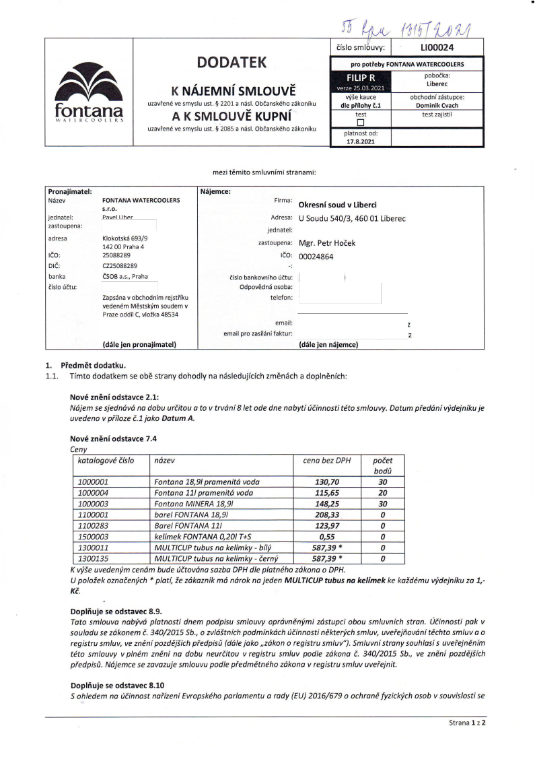
砀í爀爀✀í攀爀∀
čí猀氀漀
猀洀氀á甀瘀礀㨀 䰀氀 ㈀㐀
瀀爀漀 瀀漀琀ř攀戀礀 䘀漀一吀䄀一䄀 圀䄀吀䔀刀挀漀漀琀䔀刀猀
瀀漀戀漀č欀愀㨀
䰀椀戀€爀€挀
尀帀ýš攀 欀愀甀挀攀
搀氀攀 瀀ří氀漀栀瘀 č⸀㄀
漀戀挀栀漀搀渀í 稀á猀琀甀瀀挀攀㨀 䐀漀洀椀渀椀欀 挀瘀愀挀栀
琀攀猀琀
渀 琀攀猀琀 稀愀樀椀猀琀椀氀
䤀氀礀 瀀氀愀琀渀漀猀琀 漀搀㨀
℀⸀愀Ⰰ㈀漀㈀氀
čí猀氀漀
úč琀甀㨀
㄀⸀ 倀ř攀搀洀ě琀 搀漀搀愀琀欀甀⸀
㄀⸀㄀⸀ 吀í洀琀漀 搀漀搀愀琀欀攀洀 猀攀 漀戀ě 猀琀爀愀渀礀 搀漀栀漀搀氀礀 渀愀 渀á猀氀攀搀甀樀í挀í挀栀 稀洀ě渀á挀栀 愀 搀漀瀀氀渀ě渀í挀栀㨀
一漀瘀é 稀渀ě渀í 漀搀猀琀愀瘀挀攀 ㈀⸀㄀㨀
一á樀攀洀 猀攀 猀樀攀搀渀á瘀á 渀愀 搀漀戀甀 甀爀č椀琀漀甀 愀 琀漀 瘀 琀爀瘀á渀í 㠀 氀攀琀 漀搀攀 搀渀攀 渀漀戀礀琀í úč椀渀渀漀猀琀椀
琀é琀漀 猀洀氀漀甀瘀礀⸀ 䐀愀琀甀洀 瀀ř攀搀ó渀í 瘀ý搀攀樀渀í欀甀 樀攀
渀愀ří稀攀渀í 䔀瘀爀漀瀀猀欀é栀漀 瀀愀爀氀愀洀攀渀琀甀 愀 爀愀搀礀 ⠀䔀唀⤀ ㈀ ㄀㘀⼀㘀㜀㤀 漀 漀挀栀爀愀渀ě 昀礀稀椀挀欀ý挀栀 漀猀漀戀 瘀 猀漀甀瘀椀猀氀漀猀琀椀 猀攀

䐀漀䐀䄀吀䔀䬀
爀 爀甀爀甀爀甀爀甀í 猀瘀琀氀漀甀瘀Ě
甀稀愀瘀ř攀渀é 瘀攀 猀洀礀猀氀甀 甀猀琀⸀ § ㈀㈀ 㜀 愀 渀á猀氀⸀ 漀戀č愀渀猀欀é栀漀 稀á欀漀渀í欀甀
䄀 䬀 匀䴀䰀伀唀嘀Ě 䬀唀倀一Í

洀攀稀椀 琀ě洀椀琀漀 猀洀氀甀瘀渀í洀椀 猀琀爀愀渀愀洀椀㨀
倀í漀渀愀樀í洀愀琀攀氀㨀
一á娀攀嘀 䘀伀一吀䄀一䄀圀䄀吀䔀刀䌀伀伀䰀䔀刀匀
猀⸀爀⸀漀⸀
Ⰰ樀攀搀渀愀琀攀氀㨀 倀 氀唀栀爀
稀愀猀琀漀甀瀀攀渀愀㨀
愀搀爀攀猀愀 䬀氀漀欀漀琀猀欀á 㘀㤀㌀⼀㤀
㄀㐀㈀ 倀爀愀栀愀 㐀
琀č漀㨀 ㈀㔀 㠀㠀㈀㠀㤀
漀琀č㨀 挀娀㈀㔀 㠀㠀㈀㠀㤀
一á樀攀洀挀攀㨀

✀✀✀✀甀✀ 漀欀爀∀爀渀í 猀漀甀搀 瘀 氀椀戀攀爀挀椀
䄀搀爀攀猀愀㨀 唀 匀漀甀搀甀 㔀㐀 ⼀㌀Ⰰ㐀㘀 ㄀ 䰀椀戀攀爀攀挀
樀攀搀渀愀琀攀氀㨀
稀愀猀琀漀甀瀀攀渀愀㨀 䴀最爀⸀ 倀攀琀爀 䠀漀č攀欀
琀č漀㨀 㤀㤀㤀㈀㐀㌀㘀㐀
ⴀ㨀
戀愀渀欀愀 č匀伀䈀 愀⸀猀⸀Ⰰ 倀爀愀栀愀
čí猀氀漀
娀愀瀀猀á渀愀 瘀 漀戀挀栀漀搀渀í洀 爀攀樀猀琀ří欀甀 瘀攀搀攀渀é洀 䴀ě猀琀猀欀ý洀 猀漀甀搀攀洀 瘀 倀爀愀稀攀 漀搀搀í氀 䌀Ⰰ 瘀氀漀ž欀愀 㐀㠀㔀㌀㐀
戀愀渀欀漀瘀渀í栀漀 úč琀甀 漀搀瀀漀瘀ě搀渀á 漀猀漀戀愀㨀 琀攀氀攀昀漀渀㨀

攀洀愀椀氀㨀
攀洀愀椀氀 瀀爀漀 稀愀猀í氀á渀í昀愀欀琀甀爀㨀

甀瘀攀搀攀渀漀 瘀 瀀ří氀漀稀攀 č⸀㜀 樀愀欀漀 䐀愀琀甀洀 䄀⸀
一漀瘀é 稀渀ě渀í漀搀猀琀愀瘀挀攀 㜀⸀㐀
䌀
欀漀琀愀氀漀最漀瘀é čí猀氀漀 渀愀稀攀瘀 挀攀渀漀 戀攀稀 䐀倀䠀 瀀漀č攀琀
戀漀搀ů
㄀ ㄀ 䘀漀渀琀愀渀愀 㜀㠀Ⰰ㤀氀 瀀爀愀洀攀渀椀琀á 瘀漀搀愀 㜀㌀ Ⰰ㜀 ㌀
㄀ 㐀 䘀漀渀琀愀渀愀 㜀㜀氀 瀀爀愀洀攀渀椀琀ó 瘀漀搀愀 㜀㜀㔀Ⰰ㘀㔀 ㈀
㄀ ㌀ 䘀漀渀琀愀渀漀 䴀䤀一䔀刀䄀 㜀㠀Ⰰ㤀氀 㜀㐀㠀Ⰰ㈀㔀 ㌀漀
㜀㜀漀漀漀 㜀 戀愀爀攀氀 䘀伀一吀䄀一䄀 㜀㠀Ⰰ㤀氀 ㈀ 㠀Ⰰ㌀㌀
㄀㄀ ㈀㠀㌀ 䈀愀爀攀氀 䘀伀一吀䄀一䄀 㜀㜀氀 㜀㈀㌀Ⰰ㤀㜀
㄀㔀 ㌀ 欀攀氀í洀攀欀 䘀伀一吀䄀一䄀 Ⰰ㈀ 氀 吀⬀匀 Ⰰ㔀㔀
㄀㌀ ㄀㄀ 䴀唀䰀吀簀䌀唀倀 琀甀戀甀猀 渀愀 欀攀氀í洀欀瘀 ⴀ 戀í氀ý 㔀㠀㜀Ⰰ㌀㤀 ⨀
㄀㌀ ㄀㌀㔀 䴀唀䰀吀簀䌀唀倀 琀甀戀甀猀 渀愀 欀攀氀í洀欀瘀 ⴀ č攀爀渀ý 㔀㠀㜀Ⰰ㌀㤀 ⨀
䬀 瘀ýš攀 甀瘀攀搀攀渀ý洀 挀攀渀á洀 戀甀搀攀 úč琀漀瘀ó渀愀 猀漀稀戀漀 䐀倀䠀 搀氀攀 瀀氀漀琀渀é栀漀 稀á欀漀渀愀 漀 䐀倀䠀⸀
唀 瀀漀氀漀ž攀欀 漀稀渀漀č攀渀ý挀栀 ⨀ 瀀氀愀琀íⰀ ž攀 稀ó欀愀稀渀í欀 洀á 渀á爀漀欀 渀愀 樀攀搀攀渀 䴀唀䰀吀簀䌀唀倀 琀甀戀甀猀 渀愀 欀攀氀í洀攀欀 欀攀 欀愀ž搀é洀甀 瘀ý搀攀樀渀í欀甀 稀愀 㜀Ⰰⴀ 䬀č⸀
䐀漀瀀氀ň甀樀攀 猀攀 漀搀猀琀愀瘀攀挀 㠀⸀㤀⸀
吀愀琀漀 猀洀氀漀甀瘀愀 渀愀戀ý瘀á 瀀氀漀琀渀漀猀琀椀 搀渀攀洀 瀀漀搀瀀椀猀甀 猀洀氀漀甀瘀礀 漀瀀爀á瘀渀ě渀ý洀椀 稀á猀琀甀瀀挀椀 漀戀漀甀 猀洀氀甀瘀渀í挀栀 猀琀爀愀渀⸀ Úč椀渀渀漀猀琀í 瀀愀欀 瘀 猀漀甀氀愀搀甀 猀攀 稀ó欀漀渀攀洀 č⸀ ㌀㐀 ⼀㈀ ㄀㔀 匀戀⸀Ⰰ 漀 稀瘀氀óš琀渀í挀栀 瀀漀搀洀í渀欀ó挀栀 úč椀渀渀漀猀琀椀渀ě欀琀攀爀ý挀栀 猀洀氀甀瘀Ⰰ 甀瘀攀ř攀樀ň漀瘀ó渀í 琀ě挀栀琀漀 猀洀氀甀瘀 愀 漀 爀攀最椀猀琀爀甀 猀洀氀甀瘀Ⰰ 瘀攀 稀渀ě渀í 瀀漀稀搀ě樀ší挀栀 瀀ř攀搀瀀椀猀ů ⠀搀á氀攀 樀漀欀漀 ⰀⰀ稀á欀漀渀 漀 爀攀最椀猀琀爀甀 猀洀氀甀瘀∀⤀⸀ 匀洀氀甀瘀渀í 猀琀爀愀渀礀 猀漀甀栀氀漀猀í 猀 甀瘀攀ř攀樀渀ě渀í洀 琀é琀漀 猀洀氀漀甀瘀礀 瘀 瀀氀渀é洀 稀渀ě渀í 渀愀 搀漀戀甀 渀攀甀爀č椀琀漀甀 瘀 爀攀最椀猀琀爀甀 猀洀氀甀瘀 瀀漀搀氀攀 稀á欀漀渀愀 č⸀ ㌀㐀 ⼀㈀ ㄀㔀 匀戀⸀Ⰰ 瘀攀 稀渀ě渀í 瀀漀稀搀ě樀ší挀栀 瀀ř攀搀瀀椀猀ů⸀ 一á樀攀洀挀攀 猀攀 稀愀瘀愀稀甀樀攀 猀洀氀漀甀瘀甀 瀀漀搀氀攀 瀀ř攀搀洀ě琀渀é栀漀 稀ó欀漀渀愀 瘀 爀攀最椀猀琀爀甀 猀洀氀甀瘀 甀瘀攀ř攀樀渀椀琀⸀
䐀漀瀀氀ň甀樀攀 猀攀 漀搀猀琀愀瘀攀挀 㠀⸀㄀
匀 漀栀氀攀搀攀洀 渀漀 úč椀渀渀漀猀琀

匀琀爀愀渀愀 ㄀ 稀 ㈀
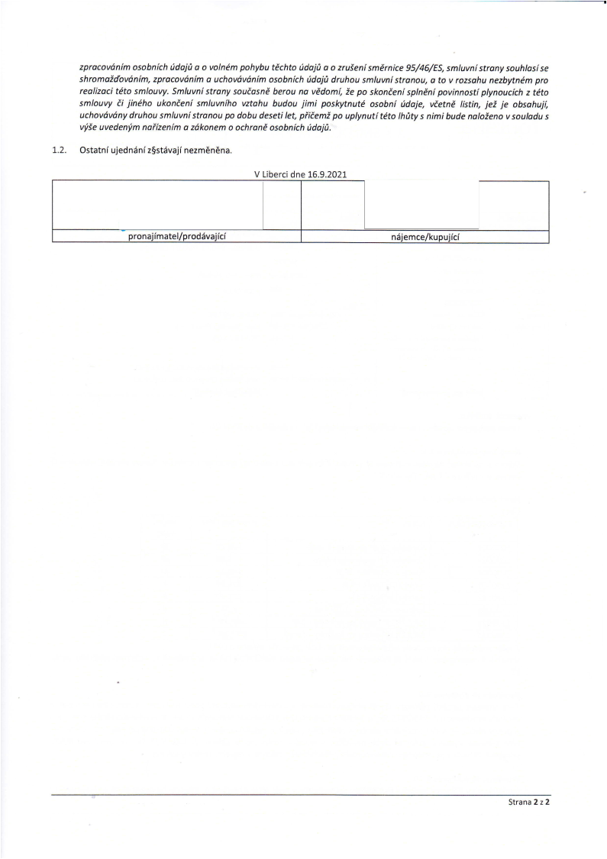
猀洀ě爀渀椀挀攀 㤀㔀⼀㐀㘀⼀䔀匀Ⰰ 猀洀氀甀瘀渀í 猀琀爀愀渀礀 猀漀甀栀氀愀猀í 猀攀
猀栀爀漀洀漀žď漀瘀á渀í洀Ⰰ 稀瀀爀愀挀漀瘀á渀í洀 愀 甀挀栀漀瘀á瘀ó渀í洀 漀猀漀戀渀í挀栀 ú搀漀樀ů 搀爀甀栀漀甀 猀洀氀甀瘀渀í 猀琀爀愀渀漀甀Ⰰ 漀 琀漀 _{瘀} 爀漀稀猀愀栀甀 渀攀稀戀礀琀渀é洀 瀀爀漀 爀攀愀氀椀稀愀挀椀 琀é琀漀 猀洀氀漀甀瘀礀⸀ 匀洀氀甀瘀渀í 猀琀爀愀渀礀 猀漀甀č愀猀渀ě 戀攀爀漀甀 渀愀 瘀ě搀漀洀íⰀ ž攀 瀀漀 猀欀漀渀č攀渀í
稀瀀爀愀挀漀瘀ó渀í洀 漀猀漀戀渀í挀栀 ú搀漀樀ů 愀 漀 瘀漀氀渀é洀 瀀漀栀礀戀甀 琀ě挀栀琀漀 ú搀愀樀ů愀 漀 稀爀甀š攀渀í
猀瀀氀渀ě渀í 瀀漀瘀椀渀渀漀猀琀í 瀀氀礀渀漀甀挀í挀栀 稀 琀é琀漀
猀洀氀漀甀瘀礀 č椀 樀椀渀é栀漀 甀欀漀渀č攀渀í

猀洀氀甀瘀渀í栀漀 瘀稀琀愀栀甀 戀甀搀漀甀 樀椀洀椀 瀀漀猀欀礀琀渀甀琀é 漀猀漀戀渀í ú搀愀樀攀Ⰰ 瘀č攀琀渀ě _{氀椀猀琀椀渀Ⰰ} 樀攀ž 樀攀 _{漀戀猀漀栀甀樀íⰀ}
甀挀栀漀瘀ó瘀ó渀礀 搀爀甀栀漀甀 猀洀氀甀瘀渀í 猀琀爀漀渀漀甀 瀀漀 搀漀戀甀 搀攀猀攀琀椀 氀攀琀Ⰰ 瀀říč攀洀ž瀀漀 甀瀀氀礀渀甀琀í 琀é琀漀 氀栀ů琀礀 猀 渀椀洀椀 戀甀搀攀 渀愀氀漀ž攀渀漀 _{瘀} 猀漀甀氀漀搀甀 猀 瘀ýš攀 甀瘀攀搀攀渀ý洀 渀愀ří稀攀渀í洀 愀 稀ó欀漀渀攀洀 漀 漀挀栀爀愀渀ě 漀猀漀戀渀í挀栀 ú搀漀樀ů⸀
琀⸀㈀⸀ 伀猀琀愀琀渀í 甀樀攀搀渀á渀í 稀§猀琀á瘀愀樀í 渀攀稀洀ě渀ě渀愀⸀
嘀 䰀椀戀攀爀挀椀 搀渀攀 ㄀㘀⸀㤀⸀㈀ ㈀㄀

瀀爀漀渀愀 椀 í洀愀琀攀氀⼀瀀爀漀搀á瘀愀 椀í挀í 渀á椀攀洀挀攀⼀欀甀漀甀椀í挀í

匀琀爀愀渀愀 ㈀稀㈀
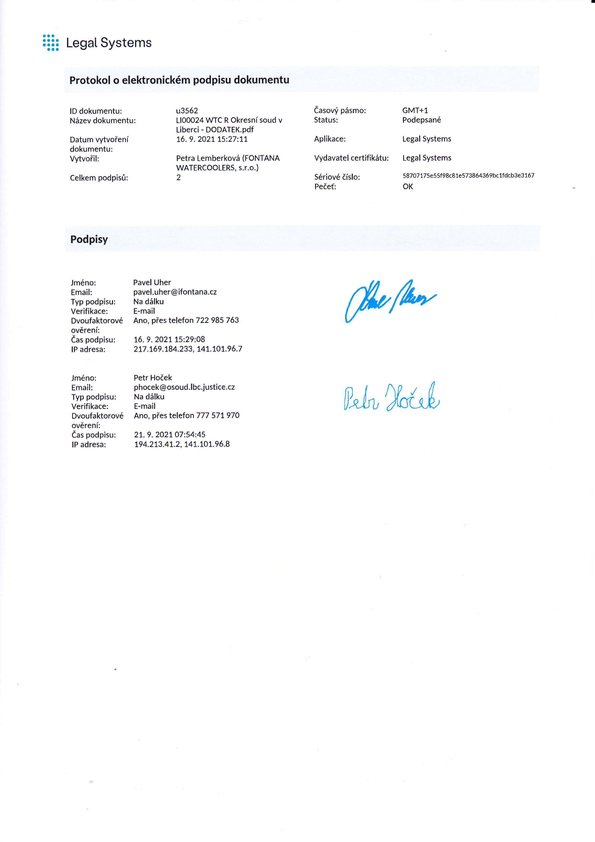
椀㬀㬀㬀 䤀ⴀ攀最愀氀 匀礀猀琀攀洀猀
čí猀氀漀㨀 㔀㠀㜀 㜀㄀㜀㔀攀㔀㔀昀㤀㠀挀㠀氀攀㔀㜀㌀㠀ó㐀㌀ó㤀戀挀氀昀搀挀戀㌀攀㌀氀ó㜀
倀爀漀琀漀欀漀氀 漀 攀氀攀欀琀爀漀渀椀挀欀é洀 瀀漀搀瀀椀猀甀 搀漀欀甀洀攀渀琀甀
氀䐀 搀漀欀甀洀攀渀琀甀㨀 甀㌀㔀㘀㈀ Č愀猀漀爀渀ý 瀀á猀洀漀㨀 䜀䴀吀⬀㄀
一á稀攀瘀 搀漀欀甀洀攀渀琀甀㨀 䰀氀 ㈀㐀 圀吀䌀 刀 伀欀爀攀猀渀í 猀漀甀搀 瘀 匀琀愀琀甀猀㨀 倀漀搀攀瀀猀愀渀é
䰀椀戀攀爀挀椀 ⴀ 䐀伀䐀䄀吀䔀䬀⸀瀀搀昀
䐀愀琀甀洀 瘀礀琀瘀漀ř攀渀í 㜀㘀⸀ 㤀⸀㈀ ㈀㜀 琀㔀㨀㈀㜀㨀琀㄀Ⰰ 䄀瀀氀椀欀愀挀攀㨀 䰀攀最愀氀 匀礀猀琀攀洀猀
搀漀欀甀洀攀渀琀甀㨀
嘀礀琀瘀漀ř椀氀㨀 倀攀琀爀愀 䰀攀洀戀攀爀欀漀瘀á ⠀䘀伀一吀䄀一䄀 嘀礀搀愀瘀愀琀攀氀 挀攀爀琀椀昀椀欀á琀甀㨀 䰀攀最愀氀 匀礀猀琀攀洀猀
圀䄀吀䔀刀䌀伀伀䰀䔀刀匀Ⰰ 猀⸀爀⸀漀Ⰰ⤀
䌀攀氀欀攀洀 瀀漀搀瀀椀猀ů㨀 ㈀ 匀é爀椀漀瘀é

倀漀搀瀀椀猀礀

䨀洀é渀漀㨀 倀愀瘀攀氀 唀栀攀爀
䔀洀愀椀氀㨀 瀀愀瘀攀氀⸀甀栀攀爀䀀椀昀漀渀琀愀渀愀⸀挀稀
吀礀瀀 瀀漀搀瀀椀猀甀㨀 一愀 搀á氀欀甀
嘀攀爀椀昀椀欀愀挀攀㨀 䔀ⴀ洀愀椀氀
䐀瘀漀甀昀愀欀琀漀爀漀瘀é 䄀渀漀Ⰰ 瀀ř攀猀 琀攀氀攀昀漀渀 㜀㈀㈀ 㤀㠀㔀 㜀㘀㌀ 漀瘀ě爀攀渀í㨀
Č愀猀瀀漀搀瀀椀猀甀㨀 琀㘀⸀㤀⸀㈀ ㈀琀㜀㔀㬀㈀㤀㨀 㠀
氀倀愀搀爀攀猀愀㨀 ㈀㜀㜀⸀㜀㘀㤀⸀㜀㠀㐀⸀㈀㌀㌀Ⰰ㜀㐀㜀⸀㜀 㜀⸀㤀㘀⸀㜀
䨀洀é渀漀㨀 倀攀琀爀 䠀漀č攀欀
䔀洀愀椀氀㨀 瀀栀漀挀攀欀䀀漀猀漀甀搀⸀氀戀挀⸀樀甀猀琀椀挀攀⸀挀稀
吀礀瀀 瀀漀搀瀀椀猀甀㨀 一愀 搀á氀欀甀
嘀攀爀椀昀椀欀愀挀攀㨀 䔀ⴀ洀愀椀氀
䐀瘀漀甀昀愀欀琀漀爀漀瘀é 䄀渀漀Ⰰ 瀀ř攀猀 琀攀氀攀昀漀渀㜀㜀㜀 㔀㜀㄀Ⰰ㤀㜀伀 漀瘀ě爀攀渀í㨀
Č愀猀瀀漀搀瀀椀猀甀㨀 ㈀㜀⸀㤀⸀㈀ ㈀㜀 㜀㨀㔀㐀㨀㐀㔀
氀倀 愀搀爀攀猀愀㨀 㜀㤀㐀⸀㈀㄀㌀⸀㐀㜀⸀㈀Ⰰ 琀㐀㜀⸀℀伀℀Ⰰ㤀㘀⸀㠀
昀爀爀笀椀Ⰰⴀ 圀圀Á

